2019.07.15学习笔记(a.m)
Java基础
1.类的命名规则：Hello NoteBook VRPlayer（每个单词首字母大写）
2.方法命名规则：main goodMoring playGame（第一个单词小写，以后的每个单词首字母都大写）
3.Var关键字
StringBuilder sb=new StringBuilder(); 相当于 var StringBuilder =new StringBuilder();
（编译器会根据赋值语句自动推断出变量sb的类型是StringBuilder）
4.运算符
1）n+=100; 相当于 n=n+100;
2）i++:先赋值，再加1；++i：先加1，再赋值
3）移位运算（对整数来说）
int n = 7; // 00000000 0000000 0000000 00000111
int a = n << 1; // 00000000 0000000 0000000 00001110 <= 14（左移1位）
int b = n << 2; // 00000000 0000000 0000000 00011100 <= 28（左移2位）
- 位运算（按位进行与、或、非、异或运算）
与：两个数同时为1，结果才为1；
或：两个数只要任意一个为1，结果就为1；
异或：两个数相同位0，不同为1；
5.类型自动提升与强制转型
1）类型自动提升：如果参与运算的两个数类型不一致，那么计算结果为较大类型的整型。例如，short和int计算，结果总是int，原因是short首先自动被转型为int。
2）强制转型：即将大范围的整数转型为小范围的整数。例如，将int强制转型为short：
int i = 12345;
short s = (short) i;
6.&和&&的区别
相同点：这两者都是表示逻辑与，只有当两边都是true时，返回true，只要有一个false则结果返回false。
不同点：&&还具有短路的功能，即如果第一个表达式为 false，则不再计算第二个表达式。
7.布尔运算
主要特点：短路运算（如果一个布尔运算的表达式能提前确定结果，则后续的计算不再执行，直接返回结果）
8.基本数据类型和引用数据类型最主要的区别：
基本数据类型是分配在栈上的，而引用类型是分配在堆上的

2019.07.15学习笔记(p.m)
1.输入（从键盘接受输入）
- 创建Scanner对象：Scanner scanner = new Scanner(System.in);
2）读键盘读取一行字符串：String name = scanner.nextLine();
3）读键盘读取一个整数：int age = scanner.nextInt(); 注：当从键盘输入几个整数时，只能获取到第一个整数
2.if...else...判断：
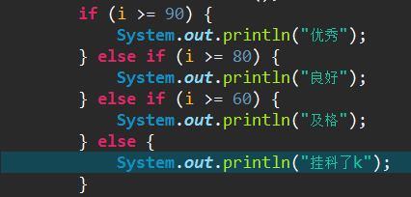
注：多个判断条件时，中间都用else if，最后用else即可。
- ==运算符和equals方法的区别：
1）比较基本类型只能用"=="，不能用"equals"，这里的"=="比较的是两个基本类型的值；
2）"=="比较的地址，"equals"比较的时值
4.switch多重选择：
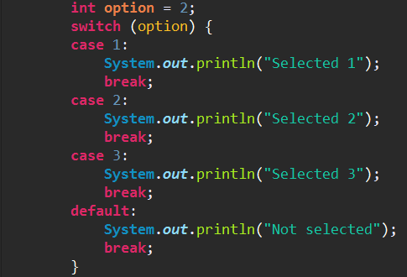
遇到break结束执行；当option没有case值与之相匹配时，则执行default语句；
4.switch新语法->（Java12才有）：
String fruit = "apple";
switch (fruit) {
case "apple" -> System.out.println("Selected apple");
case "pear" -> System.out.println("Selected pear");
case "mango" -> {
System.out.println("Selected mango");
System.out.println("Good choice!");
}
default -> System.out.println("No fruit selected");
}
注：Java 12开始，switch语句升级为更简洁的表达式语法，使用类似模式匹配（Pattern Matching）的方法，保证只有一种路径会被执行，并且不需要break语句。
- for each（增强for循环）
